KORSFÆSTELSEN OG OPSTANDELSEN
Baggrundsstoffet findes i Religion og Kultur
s. 148m – 150m og s.158m – 160m
Teksten er Markus-evangeliet
kap. 14,26 – kap. 16,20.

LÆSESPOR



1. Forudsigelsen af Peters fornægtelse + Jesus i Getsemane
(MK 14, 26-42)
Kommentér hændelserne i afsnittet med fokus på disse to begreber:
- menneskelighed
- guddommelighed

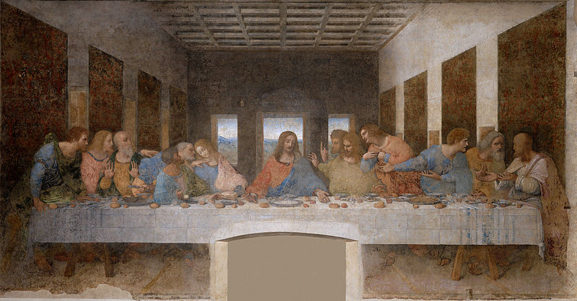

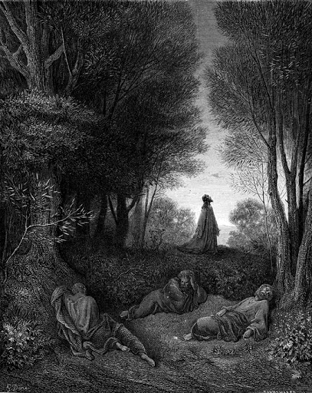

2. Tilfangetagelsen + Jesus for Rådet
(MK 14,43- 65)
Kommentér hændelserne i afsnittet med fokus på:
- kontraster / modsætninger

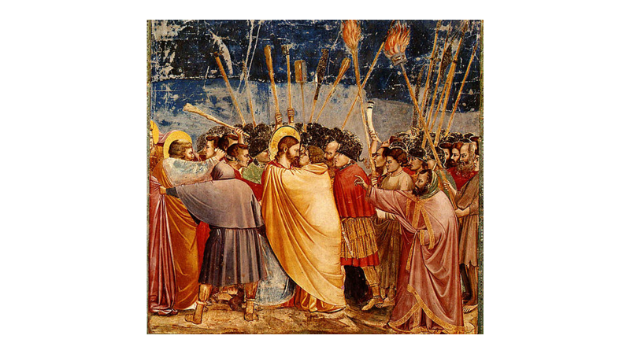

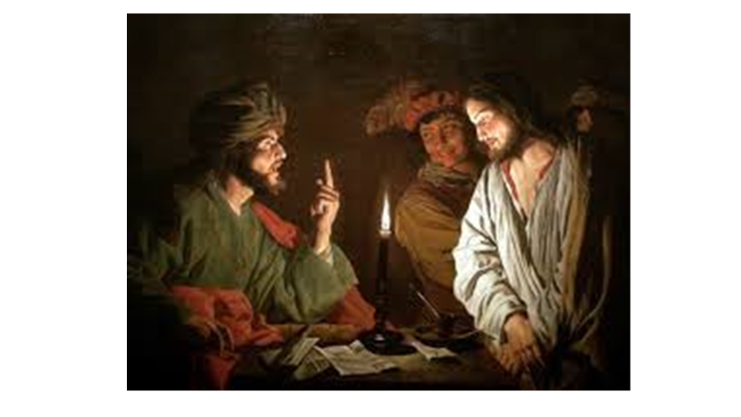

3. Peters fornægtelse
(MK 14,66-72)
Hvorfor nægter Peter at kende Jesus?
Kommentér Peter-figuren.

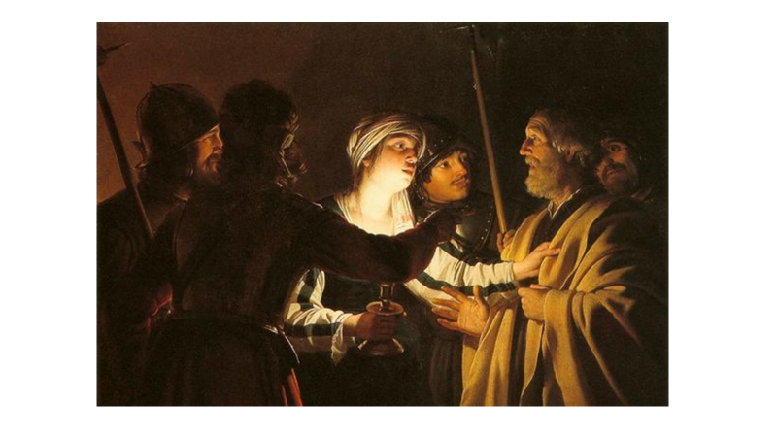

4. Jesus for Pilatus + Tornekroningen
(MK 15, 1- 20)
Find oplysninger om Pontius Pilatus f.eks. på
https://www.kristendom.dk/troens-hovedpersoner/pontius-pilatus
og kommentér hans rolle, samt tornekroningen.

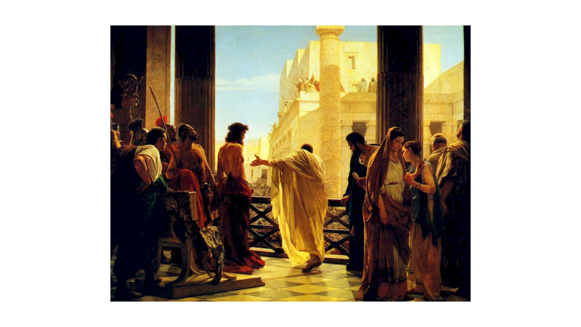

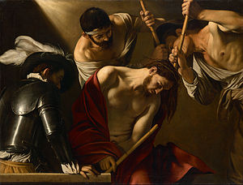

5. Korsfæstelsen + Jesu død
(MK 15,21-47) a
Kommentér:
- fænomenerne i v. 33+38
- misforståelsen i v. 35
- officerens ord i v. 39

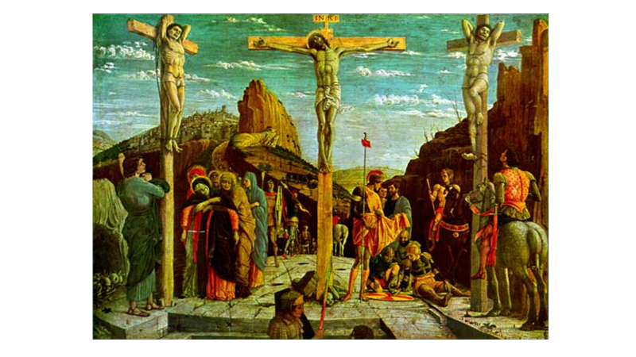

6. Korsfæstelsen + Jesu død
(MK 15,21-47) b
Find Salme 22 i Salmernes Bog i
Det gamle Testamente.
Læs v. 1- 22 og overvej sammenhængen mellem denne tekst og evangelieteksten.

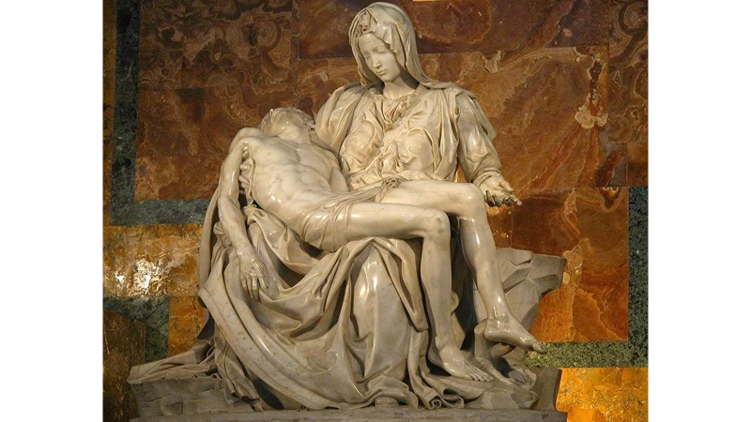

7. Jesu opstandelse
(MK 16)
Find det sted hvor den oprindelige tekst slutter.
Overvej hvorfor der findes flere slutninger
(- hvor mange?)

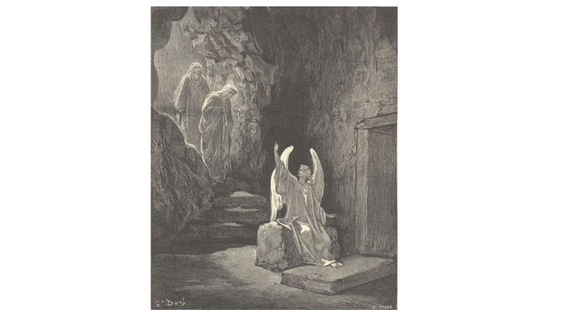

8. Konklusion og perspektiv
Hvad er korsfæstelsens religiøse pointe?
Hvad er opstandelsens religiøse pointe?
Hvornår kan MK 16 (i sin oprindelige form)
høres i kirken?

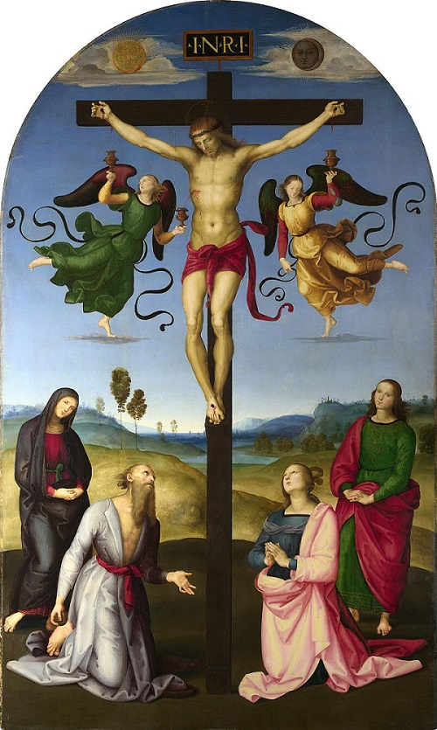

Billedfortegnelse

- Den sidste Nadver, Leonardo da Vinci 1498
Jesus Praying in the Garden, Gustave Doré 1882-1883
- Judaskysset, Giotto 1305
Jesus for Kajfas, Matthias Stom 1630
- Peters fornægtelse (?)
- Ecce homo - Se, her er mennesket, Antonio Ciseri 1871
Incoronazione di spine – Tornekroningen, Caravaggio 1602- 1607
- Korsfæstelsen, Andrea Mantegna 1457
- Pietà, skulptur af Michelangelo 1498-1499
- Opstandelsen, Gustave Doré
- Korsfæstelsen, Rafael, 1502-1503

